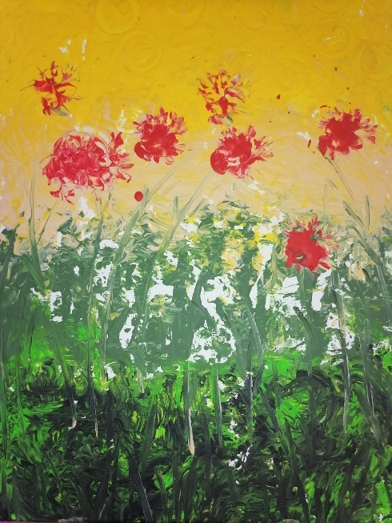**Poděkování za dar**

Chtěla bych velice poděkovat manželům **Tomášovi a Haně Zelinkovým** za finanční dar naší škole ve výši **10 000,- Kč**.

Dar využijeme zejména na nákup barev a pláten na arteterapii, kterou mají děti velmi rády a která jim pomáhá v sebevyjádření.

Děkujeme a Vaší přízně si velmi vážíme!

Mgr. Bronislava Kučerová,

ředitelka školy